职业卫生技术报告信息网上公开记录表
用人单位名称 | 贵州盘江煤电多种经营开发有限公司
用人单位注册地址 | 贵州省盘州市两河街道黄家山16米路
联系人 | 朱波
报告名称及编号 | 19110860764
项目组人员 | 陈灏、毛久海、冯发红、张海涛
现场调查人员 | 陈灏、毛久海、冯发红、张海涛
现场调查时间 | 2024.9.23 | 用人单位陪同人 | 朱波
采样与测量人员 | 陈灏、毛久海、冯发红、张海涛
采样与测量时间 | 2024.9.24与9.24 | 用人单位陪同人 | 朱波
现场照片(现场调查及现场采样与测量照片，含企业名称或标识的合影照片)
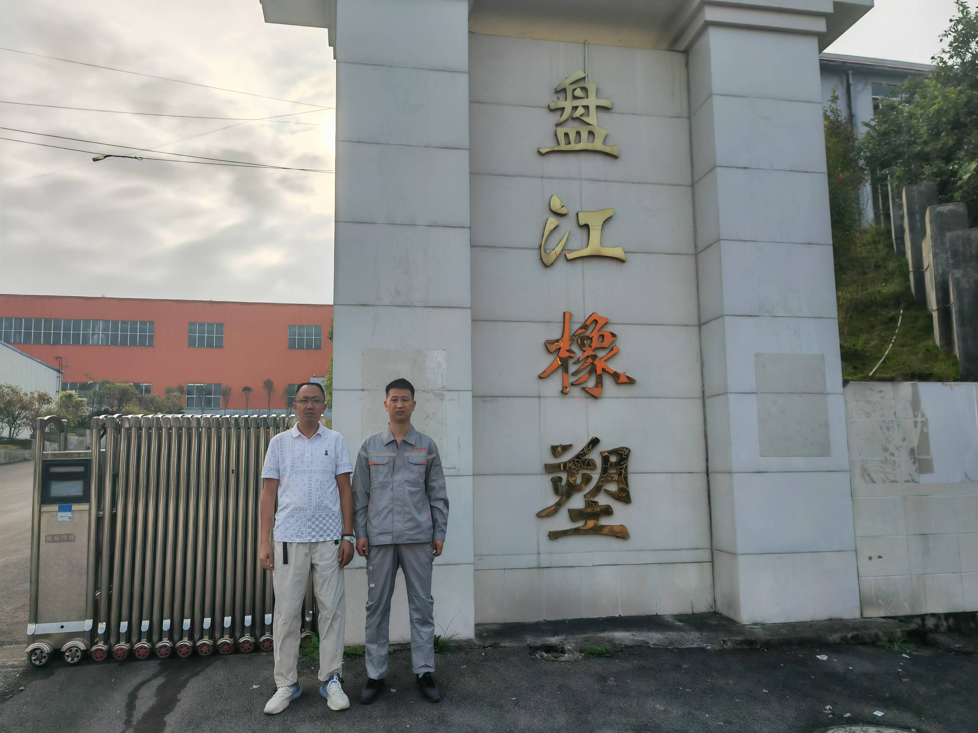
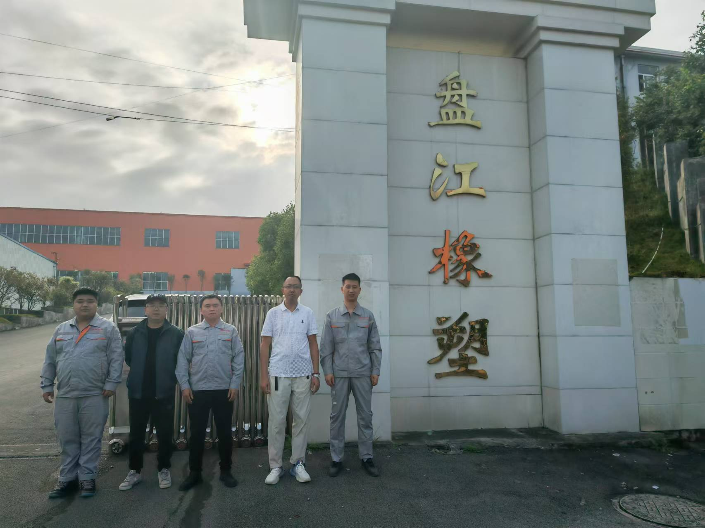

调查合影 检测合影
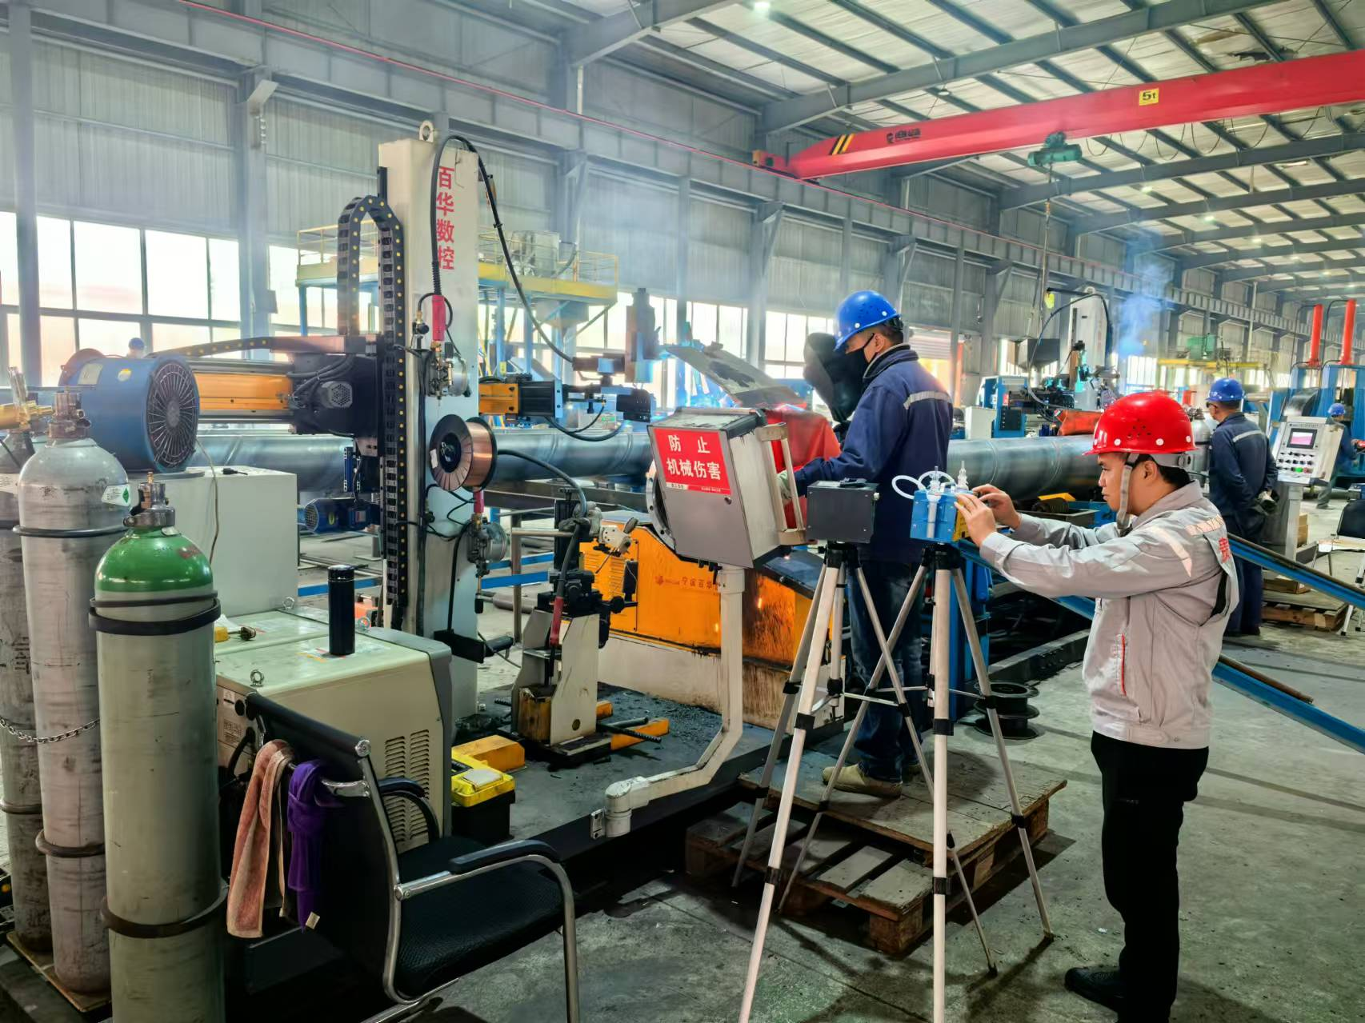
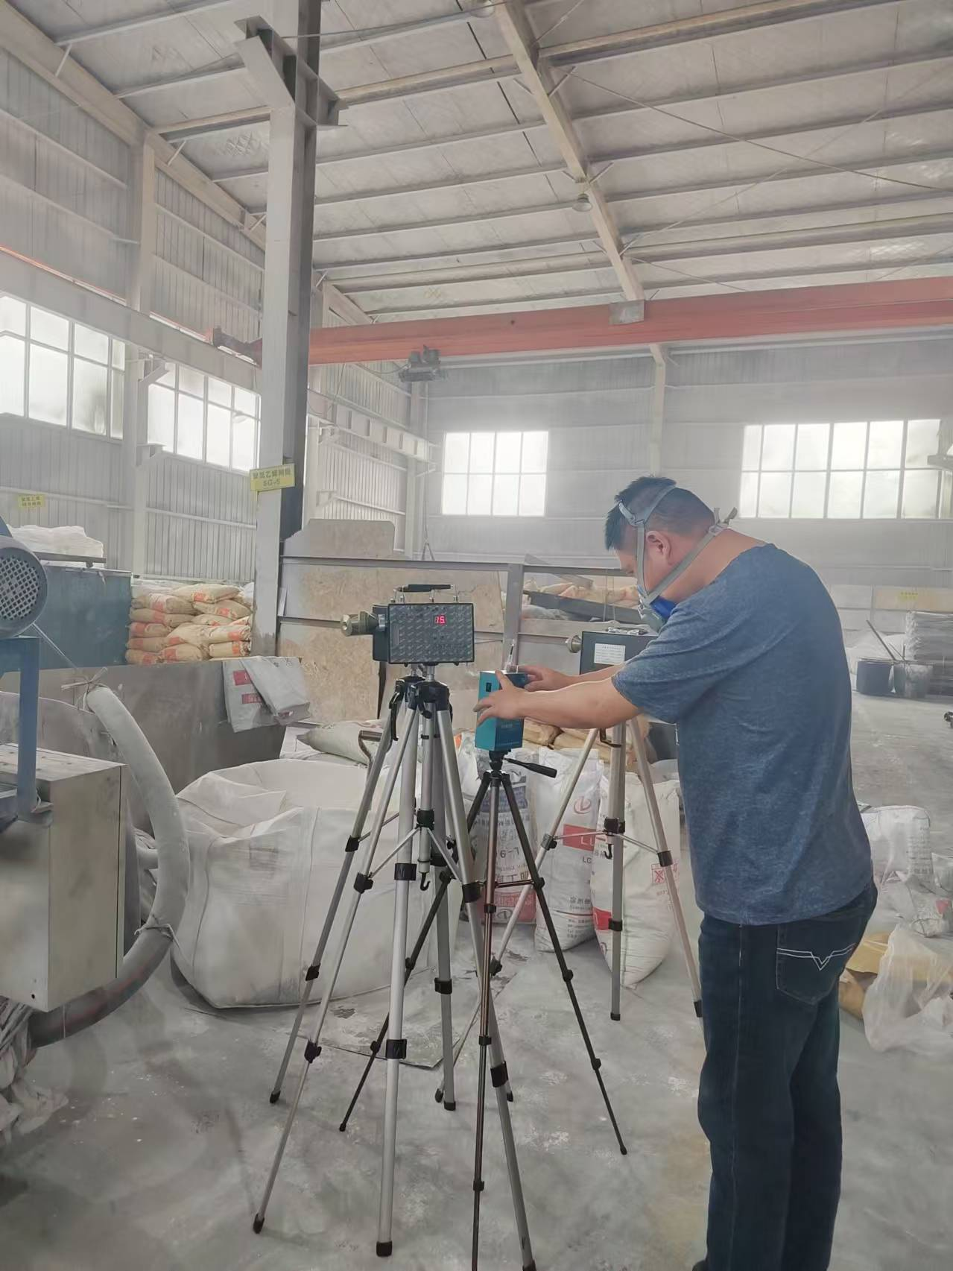

检测照片 检测照片

